**Método de la Ingeniería**

**Enunciado:**

**Casos positivos de COVID-19 en Colombia**

El nuevo Coronavirus (Covid-19) es un virus sumamente peligroso que ha sido catalogado por la Organización Mundial de la Salud como una emergencia en salud pública de importancia internacional (ESPII). Se han identificado casos en todos los continentes y, el 6 de marzo se confirmó el primer caso en Colombia.

El gobierno Colombiano ha buscado diferentes maneras de mitigar los contagios masivos en todo el territorio, con amplias estrategias de control referentes al distanciamiento y así poder evitar aglomeraciones en espacios de alto tráfico de personas.

***En este link puedes encontrar todo lo referente con las acciones tomadas por el gobierno.*** [https://coronaviruscolombia.gov.co/Covid19/acciones](https://coronaviruscolombia.gov.co/Covid19/acciones/acciones-de-aislamiento-preventivo.html)

Sin embargo, hasta hace poco Colombia alcanzó uno de los pilares más altos en contagios positivos de este duro virus y se le ha convertido en un total caos manejar de manera ordenada toda la información de los casos positivos en el territorio.

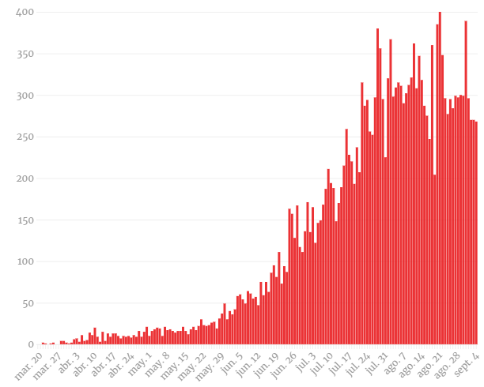

Debido a esto, el gobierno Colombiano requiere de sus amplios conocimientos en programación orientada a objetos (POO) y al haber cursado satisfactoriamente los cursos básicos de algoritmos, necesita que le ayude a crear un programa en C# que le permita leer una base de datos con toda la información de los pacientes casos positivos, además permitir realizar un reporte donde liste todos los datos en una tabla y que pueda ordenarlos, filtrarlos y graficarlos según la categoría que se desee. Por último, se necesita saber la localización en coordenadas de latitud y longitud de las personas contagiadas y representarlo en un recurso de Gmaps.

**Identificación del problema**

El gobierno Colombiano está muy preocupado con la emergencia de salud pública que ahora se está viviendo a nivel mundial. Por lo tanto, se requiere una forma más efectiva e interactiva de interpretar los datos que se arrojan diarios a cerca de los nuevos casos de COVID-19. Se requiere una solución para que dichos datos sean más fáciles de manipular y aporten gráficos estadísticos que brinden opciones para nuevas maneras de mitigar los contagios masivos, además de eso que permita visualizar geograficamente donde más están presentando los casos y centrarse en ese lugar en específico.

Requerimientos funcionales

|  |  |
| --- | --- |
| **Nombre:** | R. #1. |
| **Resumen:** |  |
| Entradas: |  |
|  |  |
| Resultados: |  |
|  |  |

**Recopilación de información**

**fuente:** [**https://coronaviruscolombia.gov.co/Covid19/index.html**](https://coronaviruscolombia.gov.co/Covid19/index.html)

Los coronavirus (CoV) son virus que surgen periódicamente en diferentes áreas del mundo y que causan Infección Respiratoria Aguda (IRA), es decir gripa, que pueden llegar a ser leve, moderada o grave.

El nuevo Coronavirus (COVID-19) ha sido catalogado por la Organización Mundial de la Salud como una emergencia en salud pública de importancia internacional (ESPII). Se han identificado casos en todos los continentes y, el 6 de marzo se confirmó el primer caso en Colombia.

### **¿Cómo se transmite el COVID-19?**

La infección se produce cuando una persona enferma tose o estornuda y expulsa partículas del virus que entran en contacto con otras personas. Este mecanismo es similar entre todas las Infecciones Respiratorias Agudas (IRA).

### **¿A quiénes afecta?**

Se conoce que cualquier persona puede infectarse, independientemente de su edad, pero hasta el momento se han registrado relativamente pocos casos de COVID-19 en niños. La enfermedad es mortal en raras ocasiones, y hasta ahora las víctimas mortales han sido personas de edad avanzada que ya padecían una enfermedad crónica como diabetes, asma o hipertensión.

### **¿Cómo prevenirlo?**

La medida más efectiva para prevenir el COVID-19 es lavarse las manos correctamente, con agua y jabón. Hacerlo frecuentemente reduce hasta en 50% el riesgo de contraer coronavirus. De igual manera, se recomiendan otras medidas preventivas cotidianas para ayudar a prevenir la propagación de enfermedades respiratorias, como:

1. Evita el contacto cercano con personas enfermas
2. Al estornudar, cúbrete con la parte interna del codo
3. Si tienes síntomas de resfriado, quédate en casa y usa tapabocas
4. Limpiar y desinfectar los objetos y las superficies que se tocan frecuentemente
5. Ventila tu casa

**Búsqueda de soluciones creativas**

Afrontaremos este problema con varios enfoques

**Alternativa 1:** En este enfoque, iniciaremos con una interfaz gráfica estéticamente agradable a la vista del usuario en donde le pediremos que seleccione desde su directorio de archivos la base de datos para cargar toda la información de los pacientes positivos COVID-19. Además se visualizará una tabla donde se cargaran todos los datos con opciones que permitan filtrar o buscar según la categoría que desee y en otro lado el mapa aportado por Google maps con la ubicación de todas las personas contagiadas. 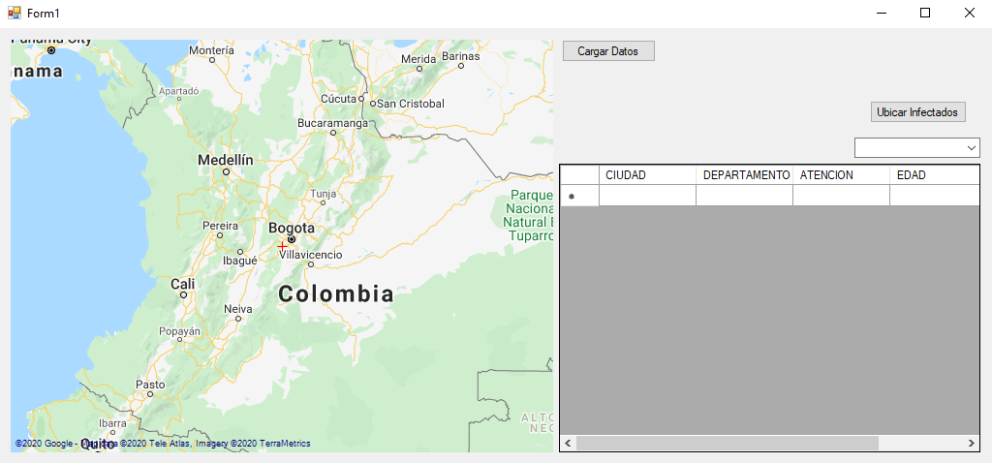

**Alternativa 2:** En este enfoque iniciaremos con una interfaz gráfica estéticamente agradable a la vista del usuario en donde se mostrará el mapa con la última base de datos ya cargada desde el inicio y con un botón que mostrará el reporte de todo lo cargado luego en una nueva ventana, con esta alternativa lo que queremos es ahorrarle el tiempo al usuario en buscar la base de datos ya que se trabajará siempre con la última actualización y hace que se vea un poco mejor

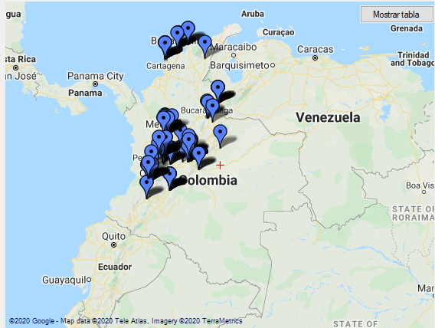

**Alternativa 3:** En este enfoque queremos implementar una interfaz simple, pero interactiva con el usuario a la vez, así cada vez que el usuario le haga clic a un marcador le saldrá la información del contagiado situado en ese lugar y luego un botón que grafique los datos de los infectados por categorías.

Mockup

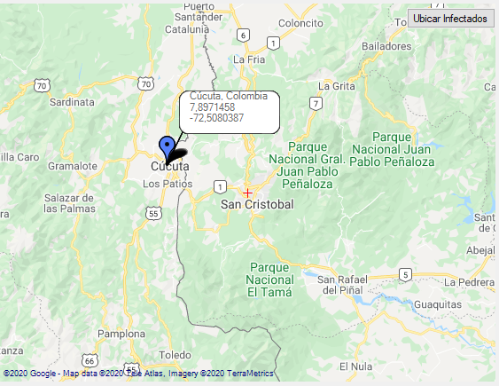

**Alternativa 4:** En esta alternativa iniciaremos mostrando los datos de los casos COVID-19 situados por ciudades y con 3 categorías importantes dentro de la ciudad: Contagiados, Recuperados y Muertes, así se podrá evidenciar con más certeza la mortalidad de las personas por ciudades y luego presionando en el circulo amarillo los deberá llevar al lugar específico en el mapa y arrojará solo los casos confirmados no fallecidos.

Mockup

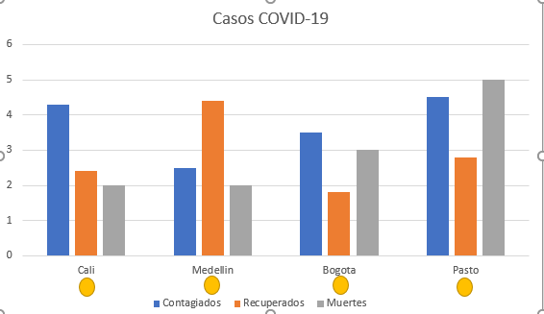

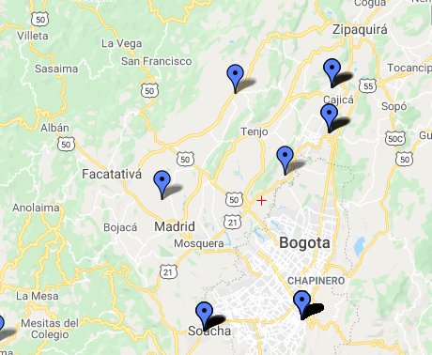

**Alternativa 5:** En esta alternativa buscaremos ingresar las coordenadas de las ciudades situadas en el territorio Colombiano y luego nos mostrará los casos presentados en ese lugar, si nos paramos encima de cada marcador nos dará una breve descripción del caso ahí situado. También estará un botón que nos permitirá dar un resumen de todos los casos expuestos.

Mockup

